1. easy mock做模拟数据接口的网站
2. 使用!!操作符转换布尔值

如果使用!!variable检测变量的值，只要变量的值是：0 null ‘’ undefined NaN都返回false

1. 使用+将字符串转换成数字，不能转换则返回NaN，如果是Date对象则返回时间戳
2. 并条件符

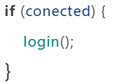

可以用&&简写



1. 在循环中缓存arr.length

如果数组比较大，每次循环都要计算数组长度所以可以把数组长度赋值给一个变量

1. 检测对象中的属性

in或obj.hasOwnProperty()

1. 合并数组

一般会使用concat，但数组较大时会消耗大量内层来存储新创建的数组，所以可以用Array.push.apply()



注：concat不改变原来的数组

1. 将nodeList转换成数组



1. nvm管理node版本，npm是node的包管理工具

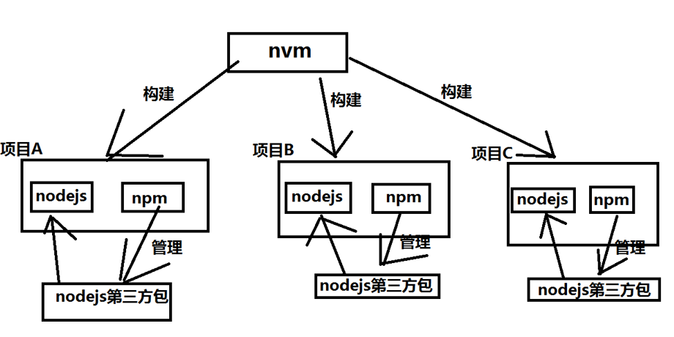

1. 构建工具

grunt gulp npm-scripts webpack fis prepack rollup

推荐：webpack+npm-scripts

使用构建工具的好处：资源压缩、静态资源替换、模块化处理、编译处理

1. 安装sass

$cnpm install --save-dev node-sass 推荐使用cnpm